**ĐẠI HỌC QUỐC GIA THÀNH PHỐ HỒ CHÍ MINH**

**TRƯỜNG ĐẠI HỌC CÔNG NGHỆ THÔNG TIN**

**KHOA CÔNG NGHỆ PHẦN MỀM**

**------------- o0o -------------**



**BÁO CÁO MÔN HỌC**

**LẬP TRÌNH TRỰC QUAN**

**IT008.J11**

**Đề tài: Ứng dụng giải trí MultiMedia**

**Giảng viên hướng dẫn:** Huỳnh Tuấn Anh

**Sinh viên thực hiện:**

Nguyễn Phi Khang 17520616

Trương Công Tấn Phát 17520884

*Tp. Hồ Chí Minh, tháng 12/2018*



**NHẬN XÉT CỦA GIẢNG VIÊN**

**LỜI CẢM ƠN**

Lập trình trực quan là một môn học cực kì bổ ích và cần thiết đối với bất kì ai đang theo học ngành công nghệ thông tin nói chung và chuyên ngành Kỹ thuật phần mềm nói riêng. Nhờ có sự chỉ dạy tận tình cùng các bài tập thú vị giúp nhóm hiểu cơ bản về ngôn ngữ C#, nhóm em xin trân thành cảm ơn Thầy Huỳnh Tuấn Anh đã tận tình chỉ dạy giúp nhóm thực hiện tốt đồ án môn học.

Tuy vậy, trong quá trình thực hiện đồ án, viết báo cáo việc không tránh khỏi những thiếu sót là điều chắc chắn. Vì thế, nhóm rất mong nhận được những ý kiến đóng góp quý báu của quý Thầy và các bạn học cùng lớp để nhóm có thể rút kinh nghiệm và hoàn thiện đồ án một cách tốt nhất.

Nhóm xin chân thành cảm ơn!

*Tp. Hồ Chí Minh, tháng 12 năm 2018*

Nhóm thực hiện,

**PKPASS**

**MỤC LỤC**

CHƯƠNG 1: TỔNG QUAN 1

1.1. Lý do chọn đề tài: 1

CHƯƠNG 2: GIỚI THIỆU TỔNG QUÁT VỀ C# 2

2.1. C# là gì? 2

2.2. Đặc trưng của ngôn ngữ C#: 2

2.3. Các thư viện hỗ trợ: 3

2.3.1. Thư viện HTML Agitity Pack: 3

2.3.2. Thư viện VLC Media Player: 5

2.3.3. Thư viện Selenium WebDriver: 6

CHƯƠNG 3: PHÂN TÍCH 11

3.1. Yêu cầu chức năng : 11

3.2. Yêu cầu phi chức năng : 11

3.2. Các lớp và xử lý chính : 12

CHƯƠNG 4: THIẾT KẾ THÀNH PHẦN GIAO DIỆN 13

4.1. Danh sách các màn hình : 13

4.2. Mô tả mỗi màn hình : 13

*4.2.1. Cinema:* 13

*4.2.2. TV Show* 14

*4.2.3. Youtube:* 15

*4.2.4. Football:* 16

CHƯƠNG 5: TỔNG KẾT 17

5.1 Bảng phân công công việc trong nhóm 17

5.1.1 Phân tích và viết báo cáo 17

5.1.2 Phát triển ứng dụng 17

5.2 Môi trường phát triển và môi trường triển khai ứng dụng 17

5.2.1 Môi trường phát triển ứng dụng 17

5.2.2 Môi trường triển khai ứng dụng 18

5.3 Kết quả đạt được 18

5.3.1 Kết quả: 18

5.3.2 Hạn chế: 18

5.4 Hướng phát triển 18

5.5 Video Demo và File Setup 18

TÀI LIỆU THAM KHẢO 18

## CHƯƠNG 1: TỔNG QUAN

### Lý do chọn đề tài:

Ngày nay**, Công nghệ thông tin** càng ngày càng được ứng dụng rộng rãi trong mọi lĩnh vực của xã hội ở hầu hết các quốc gia trên thế giới, từ việc lưu trữ văn thư, ứng dụng trong kinh tế, chính trị, công nghiệp, văn hóa, giao thông và xây dựng đến việc giải trí. Hiện nay việc giải trí internet rất phổ biến với mọi lứa tuổi, từ việc chơi game, nghe nhạc, xem phim, mạng xã hội, xem bóng đá, xem Tivi, nghe radio thật sự thu hút được rất nhiều người quan tâm. Từ nhu cầu thực tế đó đã làm cho các sản phẩm của lĩnh vực công nghệ thông tin về việc xem phim, xem bóng đá, xem Tivi, nghe radio ngày càng đa dạng như các kênh Youtube, các trang phim, các trang xem bóng đá,… Từ đó nhóm đã lấy ý tưởng gộp tất cả chức năng khác nhau từ các trang xem phim, xem bóng đá, xem Tivi, xem youtube thành một phần mềm đa chức năng để thành lập một phần mềm có tên gọi là “Multi Media”.

Đây là chương trình nhằm giúp người dùng có thể xem phim, xem bóng đá, xem Tivi, xem youtube trên cùng một phần mềm và không lo về việc bị quảng cáo. Đối tượng mà nhóm chúng em muốn hướng tới là mọi lứa tuổi có nhu cầu giải trí như xem phim, xem bóng đá, xem Tivi, xem youtube.

Mục tiêu:

* Xây dựng một phần mềm có thể xem phim, xem bóng đá, xem Tivi, xem youtube.
* Phần mềm hổ trợ tìm kiếm các phim, hiển thị các thể loại phim và xem trực tuyến.
* Phần mềm hỗ trợ xem lịch thi đấu và xem trực tiếp các trận bóng đá.
* Phần mềm hổ trợ xem hơn 100 kênh Tivi bao gồm các kênh của truyền hình cáp, có thể xem trực tuyến.
* Phần mềm hổ trợ xem youtube phố biến hiện nay.
* Sử dụng ngôn ngữ lập trình C# phù hợp với nhiều loại máy tính đa dạng hiện nay.

## CHƯƠNG 2: GIỚI THIỆU TỔNG QUÁT VỀ C#

### 2.1. C# là gì?

* C# (hay C sharp) là một ngôn ngữ lập trình đơn giản, được phát triển bởi đội ngũ kỹ sư của Microsoft vào năm 2000, trong đó người dẫn đầu là Anders Hejlsberg và Scott Wiltamuth.
* C# là ngôn ngữ lập trình hiện đại, hướng đối tượng và nó được xây dựng trên nền tảng của hai ngôn ngữ mạnh nhất là C++ và Java.
* C# được thiết kế cho Common Language Infrastructure (CLI), mà gồm Executable Code và Runtime Environment, cho phép chúng ta sử dụng các ngôn ngữ high-level đa dạng trên các nền tảng và cấu trúc máy tính khác nhau.
* C# với sự hỗ trợ mạnh mẽ của .NET Framework giúp cho việc tạo một ứng dụng Windows Forms hay WPF (Windows Presentation Foundation), . . . trở nên rất dễ dàng.

### 2.2. Đặc trưng của ngôn ngữ C#:

* **C# là ngôn ngữ đơn giản:** Như ta đã biết thì ngôn ngữ C# dựng trên nền tảng C++ và Java nên ngôn ngữ C# khá đơn giản. Nếu chúng ta thân thiện với C và C++ hoặc thậm chí là Java, chúng ta sẽ thấy C# khá giống về diện mạo, cú pháp, biểu thức, toán tử và những chức năng khác được lấy trực tiếp từ ngôn ngữ C và C++, nhưng nó đã được cải tiến để làm cho ngôn ngữ đơn giản hơn. Một vài trong các sự cải tiến là loại bỏ các dư thừa, hay là thêm vào những cú pháp thay đổi.
* **C# là ngôn ngữ hiện đại:** Một vài khái niệm khá mới mẻ khá mơ hồ với các bạn vừa mới học lập trình, như xử lý ngoại lệ, những kiểu dữ liệu mở rộng, bảo mật mã nguồn…v.v... Đây là những đặc tính được cho là của một ngôn ngữ hiện đại cần có. Và C# chứa tất cả các đặt tính ta vừa nêu trên. Các bạn sẽ dần tìm hiểu được các đặt tính trên qua các bài học trong series này.
* **C# là một ngôn ngữ lập trình thuần hướng đối tượng:** Lập trình hướng đối tượng (tiếng Anh: Object-oriented programming, viết tắt: OOP) là một phương pháp lập trình có 4 tính chất. Đó là tính trừu tượng (*abstraction*), tính đóng gói (encapsulation), tính đa hình (polymorphism) và tính kế thừa (inheritance). C# hỗ trợ cho chúng ta tất cả những đặc tính trên. Và để hiểu rõ hơn thì chúng ta sẽ có một chương trình bày về phần này.
* **C# là một ngôn ngữ ít từ khóa:** C được sử dụng để mô tả thôn# là ngôn ngữ sử dụng giới hạn những từ khóa (gồm khoảng 80 từ khóa và mười mấy kiểu dữ liệu xây dựng sẵn). Nếu bạn nghĩ rằng ngôn ngữ có càng nhiều từ khóa thì sẽ càng mạnh mẽ hơn. Điều này không phải sự thật, lấy ví dụ ngôn ngữ C# làm điển hình nhé. Nếu bạn học sâu về C# bạn sẽ thấy rằng ngôn ngữ này có thể được sử dụng để làm bất cứ nhiệm vụ nào.
* **Ngoài những đặc điểm trên thì còn một số ưu điểm nổi bật của C#:**
* C# có cấu trúc khá gần gũi với các ngôn ngữ lập trình truyền thống, nên cũng khá dể dàng tiếp cận và học nhanh với C#.
* C# có thể biên dịch trên nhiều nền tảng máy tính khác nhau.
* C# được xây dựng trên nền tảng của C++ và Java nên nó được thừa hưởng những ưu điểm của ngôn ngữ đó.
* C# là một phần của .NET Framework nên được sự chống lưng khá lớn đến từ bộ phận này.
* C# có IDE Visual Studio cùng nhiều plug-in vô cùng mạnh mẽ.

### 2.3. Các thư viện hỗ trợ:

#### 2.3.1. Thư viện HTML Agitity Pack:

* Hiện nay, nhu cầu thu thập dữ liệu ngày càng tăng. Với một số trang như lớn như facebook, google, steam ta có thể sử dụng API do họ cung cấp để lấy dữ liệu. Trong nhiều trường hợp khác, ta thường trích xuất dự liệu bằng tay (Mở trang web lên, copy dữ liệu vào file word, excel v…v), việc này vừa cực, vừa mất nhiều thời gian và công sức
* Đặt tình huống cụ thể, bạn muốn làm một ứng dụng đọc báo, lấy thông tin từ chuyên mục “[Đọc báo giùm bạn](http://www.webtretho.com/forum/f26/)” trên [webtretho.com](http://www.webtretho.com/forum/f26/). Đây là một trang forum khá to, và dĩ nhiên là không có API để lấy dữ liệu. Ở đây, ta không thể lấy dữ liệu bằng tay được. Giải pháp duy nhất cho chuyện này là viết một phần mềm trích xuất dữ liệu từ bản thân trang webtretho.

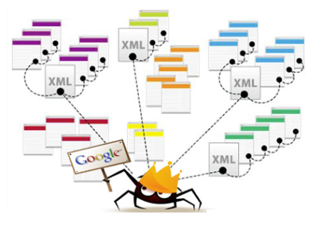

* HTMLAgilityPack là một thư viện parse HTML khá mạnh, lý do nó phổ biến là vì nó “chơi” được với hầu hết html, cả valid và unvalid (Trong thực tế thì số lượng website có HTML unvalid nhiều vô số kể, các thư viện khác sẽ dễ bị lỗi, HTMLAgilityPack thì không). Bạn có thể google thêm với từ khóa: web crawler.
* Một vài khái niệm:
* **HTMLDocument*:*** *Đây là một class chứ thông tin về một file html (encoding, innerhtml). Ta có thể load dữ liệu vào HTMLDocument từ 1 URL hoặc từ 1 file.*
* **HTMLNode*:*** *Một HTMLNode tương đương với một tag (li, ul, div, …) trong HTML. Node lớn nhất chứa toàn bộ tất cả sẽ là DocumentNode. Một số property của HTMLNode mà ta hay sử dụng:*
* Name*: Tên của node (div, ul, li).*
* Attributes*: Danh sách các attribute của note (Attribute là các thông tin của node như: src, href, id, class …)*
* InnerHTML, OuterHTML*: Xuất dữ liệu ra dạng html*
* SelectNodes(string xPath)*: Tìm các node con của node hiện hành, dựa trên xPath đưa vào.*
* SelectSingleNode(string xPath)*: Tìm node con đầu tiên của node hiện hành, dựa trên xPath đưa vào.*
* Descendants(string xPath): *Trả ra danh sách các HTMLNode con của node hiện tại.*

#### 2.3.2. Thư viện VLC Media Player:

* **VLC media player** (thường gọi tắt là **VLC**) là một [media player](https://vi.wikipedia.org/wiki/Media_player) và [streaming media](https://vi.wikipedia.org/w/index.php?title=Streaming_media&action=edit&redlink=1) [server](https://vi.wikipedia.org/w/index.php?title=Server_(computing)&action=edit&redlink=1) [mã nguồn mở](https://vi.wikipedia.org/wiki/Ph%E1%BA%A7n_m%E1%BB%81m_t%E1%BB%B1_do_ngu%E1%BB%93n_m%E1%BB%9F) [di động cao](https://vi.wikipedia.org/wiki/Ph%E1%BA%A7n_m%E1%BB%81m_x%C3%A1ch_tay) và [đa nền tảng](https://vi.wikipedia.org/wiki/Cross-platform) được viết bởi [VideoLAN](https://vi.wikipedia.org/w/index.php?title=VideoLAN&action=edit&redlink=1) project.
* VLC hỗ trợ nhiều phương thức nén âm thanh và video cũng như nhiều định dạng file, bao gồm [DVD-Video](https://vi.wikipedia.org/wiki/DVD-Video), [Video CD](https://vi.wikipedia.org/wiki/Video_CD) và [giao thức](https://vi.wikipedia.org/wiki/Giao_th%E1%BB%A9c_truy%E1%BB%81n_th%C3%B4ng) streaming. Nó cho phép stream từ [mạng máy tính](https://vi.wikipedia.org/wiki/M%E1%BA%A1ng_m%C3%A1y_t%C3%ADnh) và [chuyển mã](https://vi.wikipedia.org/w/index.php?title=Chuy%E1%BB%83n_m%C3%A3&action=edit&redlink=1) các file multimedia.
* Phân phối mặc định của VLC bao gồm một số lượng lớn các thư viện [decoding](https://vi.wikipedia.org/w/index.php?title=Decoding&action=edit&redlink=1) và [encoding](https://vi.wikipedia.org/w/index.php?title=Encoding&action=edit&redlink=1) miễn phí, tránh việc tìm kiếm/ bổ sung các plugin độc quyền.

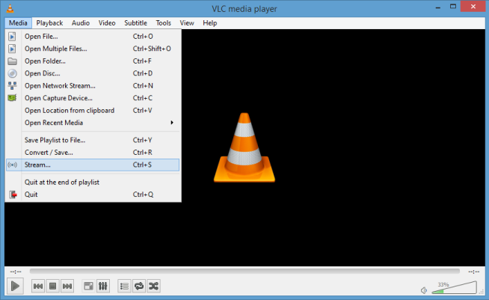

#### 2.3.3. Thư viện Selenium WebDriver:

* WebDriver là một công cụ để kiểm thử tự động các ứng dụng web. Nó thường được gọi là Selenium 2.0. WebDriver sử dụng một framework cơ bản khác biệt trong khi Selenium RC sử dụng Javacript Selenium-Core nhúng vào trong trình duyệt. WebDriver tương tác trực tiếp với các trình duyệt và không cần bất kỳ trung gian nào, không giống như Selenium RC phụ thuộc vào một máy chủ. WebDriver được sử dụng trong ngữ cảnh sau:
* Kiểm thử đa trình duyệt, bao gồm cải thiện chức năng cho trình duyệt mà không được hỗ trợ tốt bởi Selenium RC (Selenium 1.0).
* Điều khiển nhiều frame, nhiều cửa sổ trình duyệt, nhiều popup và alert.
* Điều hướng trang phức hợp.
* Điều hướng người dùng nâng cao như kéo-thả (drag-and-drop).
* AJAX-based UI elements.
* 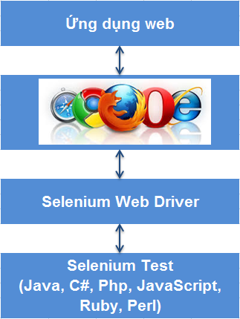WebDriver được giải thích với một sơ đồ kiến trúc đơn giản như hình dưới đây.
* Cấu trúc của Webdriver đơn giản, nó điều khiển các trình duyệt từ cấp hệ điều hành. Tương tác trực tiếp với các trình duyệt và sử dụng browser’s engine để điều khiển trình duyệt. Có hỗ trợ headless execution, hướng đối tượng hoàn toàn và có thể test các ứng dụng Iphone/Android.
* C # sử dụng giao diện 'IWebDriver' cho các tương tác trình duyệt. Sau đây là danh mục các lệnh có sẵn trong C #:

**Browser Commands**

|  |  |  |
| --- | --- | --- |
| **Command Name** | **Description** | **Syntax** |
| **Url Command** | This command is used to open a specified URL in the browser. | driver.Url = "https://www.guru99.com" |
| **Title Command** | This command is used to retrieve the page title of the web page that is currently open | String title = driver.Title |
| **PageSource Command** | This command is used to retrieve the source code of web page that is currently open. | String pageSource = driver.PageSource |
| **Close Command** | This command is used to close the recently opened browser instance. | driver.Close(); |
| **Quit Command** | This command is used to close all open browser instances | driver.Quit(); |
| **Back Command** | This command is used to navigate to the previous page of browser history. | driver.Navigate().Back(); |
| **Forward Command** | This command is used to navigate to the next page of browser history. | driver.Navigate().Forward() |
| **Refresh Command** | This command is used to perform browser refresh. | driver.Navigate().Refresh() |

**WebElement Commands**

|  |  |  |
| --- | --- | --- |
| **Command Name** | **Description** | **Syntax** |
| **Click command** | This command is used to click on a Webelement. For the element to be clickable, the element must be visible on the webpage. This command is used for checkbox and radio button operations as well. | IWebelement element = driver.FindElement(By.xpath("xpath of Webelement")); element.Click(); |
| **Clear command** | This command is specifically used for clearing the existing contents of textboxes. | IWebelement element = driver.FindElement(By.xpath("xpath of Webelement"));  element.Clear(); |
| **SendKeys command** | This command is used to input a value onto text boxes. The value to be entered must be passed as a parameter to | IWebelement element = driver.FindElement(By.xpath("xpath of Webelement"));  element.SendKeys("guru99"); |
| **Displayed command** | This command is used to identify if a specific element is displayed on the webpage. This command returns a Boolean value; true or false depending on the visibility of web element. | IWebelement element = driver.FindElement(By.xpath("xpath of Webelement"));  Boolean status = element.Displayed; |
| **Enabled command** | This command is used to identify if a particular web element is enabled on the web page. This command returns a Boolean value; true or false as a result. | IWebelement element = driver.FindElement(By.xpath("xpath of Webelement"));  Boolean status = element.Enabled; |
| **Selected command** | This command is used to identify if a particular web element is selected. This command is used for checkboxes,radio buttons, and select operations. | IWebelement element = driver.FindElement(By.xpath("xpath of Webelement"));  Boolean status = element.Selected; |
| **Submit command:** | This command is similar to click command, The difference lies in whether the HTML form has a button with the type Submit. While the click command clicks on any button, submit command clicks on the only the buttons with type submit. | IWebelement element = driver.FindElement(By.xpath("xpath of Webelement")); element.submit(); |
| **Text command** | This command returns the innertext of a Webelement. This command returns a string value as a result. | IWebelement element = driver.FindElement(By.xpath("xpath of Webelement"));  String text=element.Text; |
| **TagName command** | This command returns the HTML tag of a web element. It returns a string value as the result. | IWebelement element = driver.FindElement(By.xpath("xpath of Webelement")); String tagName = element.TagName; |
| **GetCSSValue Command:** | This method is used to return the color of a web element on the form of a rgba string (Red,Green,Blue, and Alpha). | IWebelement element = driver.FindElement(By.xpath("xpath of Webelement"));  String color = element.getCSSValue;  **Output**- If the color of element is red, output would be rgba(255,0,0,1) |

**Dropdown Commands**

|  |  |  |
| --- | --- | --- |
| **Command Name** | **Description** | **Syntax** |
| **SelectByText Command** | This command selects an option of a dropdown based on the text of the option. | IWebelement element = driver.FindElement(By.xpath("xpath of Webelement"));  SelectElement select = new SeectElement(element);  select.SelectByText("Guru99"); |
| **SelectByIndex Command** | This command is used to select an option based on its index. Index of dropdown starts at 0. | IWebelement element = driver.FindElement(By.xpath("xpath of Webelement"));  SelectElement select = new SelectElement(element);  select.SelectByIndex("4"); |
| **SelectByValue Command** | This command is used to select an option based on its option value. | IWebelement element = driver.FindElement(By.xpath("xpath of Webelement"));  SelectElement select = new SelectElement(element);  select.SelectByValue("Guru99"); |
| **Options Command** | This command is used to retrieve the list of options displayed in a dropdown. | IWebelement element = driver.FindElement(By.xpath("xpath of Webelement"));  SelectElement select = new SelectElement(element);  List<IWebelement> options = select. Options;  int size = options.Count;  for(int i=0;i<options.size();i++)  {  String value = size.elementAt(i).Text;  Console.writeLine(value);  }  The above code prints all the options onto console within a dropdown. |
| **IsMultiple command** | This command is used to identify if a dropdown is a multi select dropdown; A multi select dropdown enables user to select more than one option in a dropdown at a time. This command returns a Boolean value. | IWebelement element = driver.FindElement(By.xpath("xpath of Webelement"));  SelectElement select = new SelectElement(element);  Boolean status = select.IsMultiple(); |
| **DeSelectAll command** | This command is used in multi select dropdowns. It clears the options that have already been selected. | IWebelement element = driver.FindElement(By.xpath("xpath of Webelement"));  SelectElement select = new SelectElement(element);  select.DeSelectAll(); |
| **DeSelectByIndex command** | This command deselects an already selected value using its index. | IWebelement element = driver.FindElement(By.xpath("xpath of Webelement"));  SelectElement select = new SelectElement(element);  select.DeSelectByIndex("4"); |
| **DeSelectByValue command** | This command deselects an already selected value using its value. | IWebelement element = driver.FindElement(By.xpath("xpath of Webelement"));  SelectElement select = new SelectElement(element);  select.DeSelectByValue("Guru99"); |
| **DeSelectByText command** | This command deselects an already selected value using its text. | IWebelement element = driver.FindElement(By.xpath("xpath of Webelement"));  SelectElement select = new SelectElement(element);  select.DeSelectByText("Guru99"); |

## CHƯƠNG 3: PHÂN TÍCH

### 3.1. Yêu cầu chức năng :

* **Chức năng xem phim :**
* Load phim theo thể loại : Cổ Trang – Thần Thoại, Hoạt Hình, Thuyết Minh, Hài Hước, Kinh Dị - Ma,…
* Hiển thị theo loại phim : Phim chiếu rạp, Phim lẻ.
* Xem phim với chất lượng tốt nhất.
* **Chức năng xem TV :**
* Hiển thị kênh truyền hình theo từng nhóm : Truyền Hình VTV, Truyền Hình VTC, Kênh địa phương, kênh nước ngoài,…
* Tự động load chất lượng tốt nhất với đường truyền mạng để xem.
* **Chức năng xem Youtube :**
* Tìm kiếm video.
* Xem video.
* **Chức năng xem Bóng đá :**
* Hiển thị danh sách lịch thi đấu bóng đá trong ngày.
* Xem trực tuyến khi đến khung giờ quy định.

### 3.2. Yêu cầu phi chức năng :

* Giao diện đơn giản , thân thiện, dễ thao tác nhưng đầy đủ thông tin, bố trí logic, tiện lợi cho người sử dụng.
* Thông tin xử lý nhanh và chính xác.
* Có chức năng kiểm soát tự động: Các vùng nhập liệu đề phải có chức năng kiểm soát tự động để tránh sai sót khi nhập liệu. Tuy nhiên, các chức năng này phải không được làm ảnh hưởng đến thời gian thao tác của người nhập liệu.
* Kiểm soát đường truyền mạng ổn định.
* Dễ dàng bảo trì và nâng cấp.

### 3.2. Các lớp và xử lý chính :

* Chương trình được chia làm nhiều module nhỏ giúp việc quản lý code và thao tác trở nên nhanh và dễ dàng hơn.

|  |  |  |
| --- | --- | --- |
| **Module** | **Lớp** | **Chức năng** |
| Movie | FrmVLC.cs | Form xem video |
| item_movie.cs | Usercontrol của 1 bộ phim |
| ThongBao.cs | Form thông báo nếu server video bị lỗi |
| Movie.cs | Usercontrol xử lý chính của chức năng xem phim |
| TV | TV.cs | Usercontrol xử lý chính của chức năng xem tivi |
| Youtube | item_ytb.cs | Usercontrol của 1 video youtube |
| youtube.cs | Usercontrol xử lý chính của chức năng xem youtube |
| Football | ItemMatch.cs | Usercontrol của 1 trận đấu |
| FootBall.cs | Usercontrol xử lý chính của chức năng xem bóng đá |

* Các xử lý chính:
* Lấy dữ liệu từ web: bao gồm thông tin về phim, chương trình TV, video trên Youtube, lịch thi đấu bóng đá.
* Load dữ liệu vào các usercontrol và hiển thị lên list trên màn hình.
* Thao tác với khung xem phim VLC: chỉnh âm lượng, chế độ xem toàn màn hình, kéo thả đến đoạn phim muốn xem.

## CHƯƠNG 4: THIẾT KẾ THÀNH PHẦN GIAO DIỆN

### 4.1. Danh sách các màn hình:

|  |  |  |
| --- | --- | --- |
| **STT** | **Tên màn hình** | **Ý nghĩa/ ghi chú** |
| 1 | Cinema | Màn hình xem phim |
| 2 | TV Show | Màn hình xem ti vi |
| 3 | Youtube | Màn hình xem youtube |
| 4 | Football | Màn hình xem bóng đá |

### 4.2. Mô tả mỗi màn hình:

*4.2.1. Cinema:*

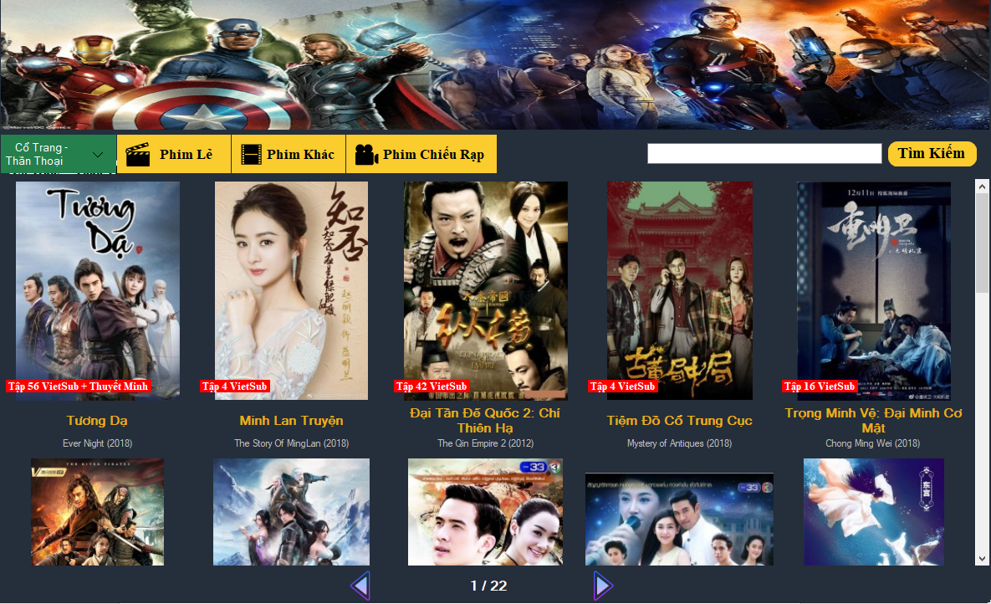

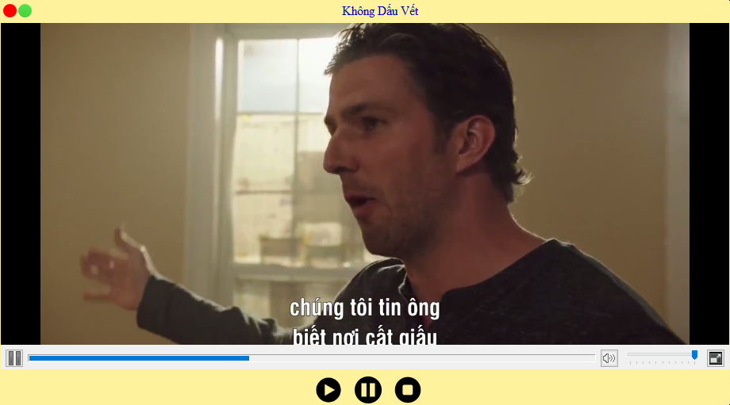

*4.2.2. TV Show*

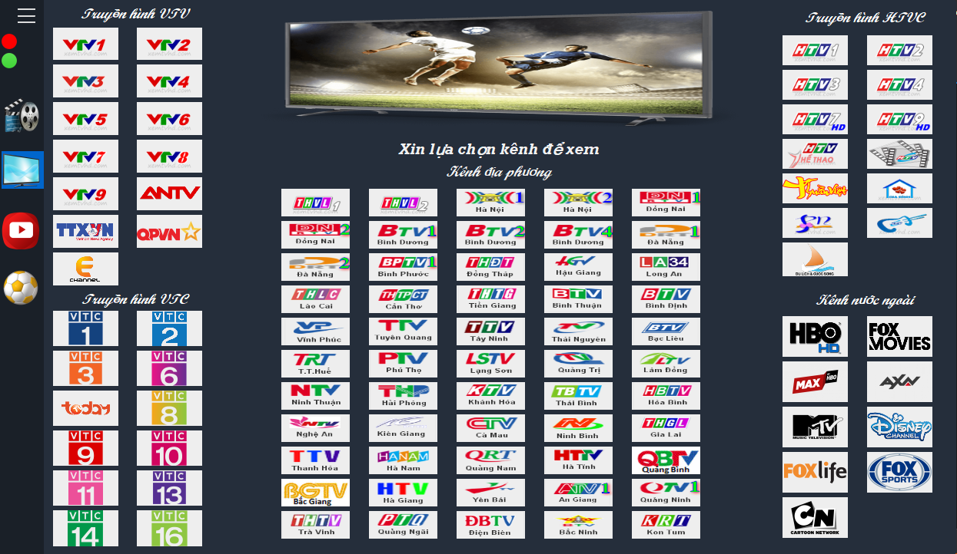

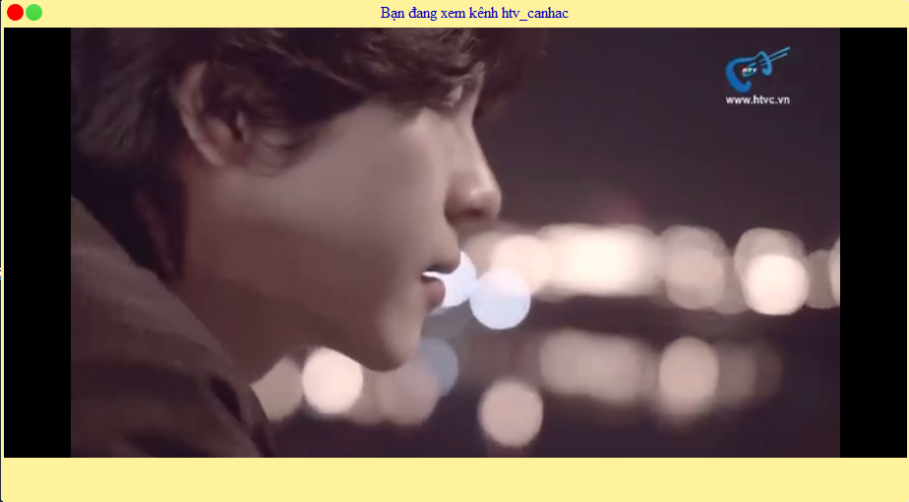

*4.2.3. Youtube:*

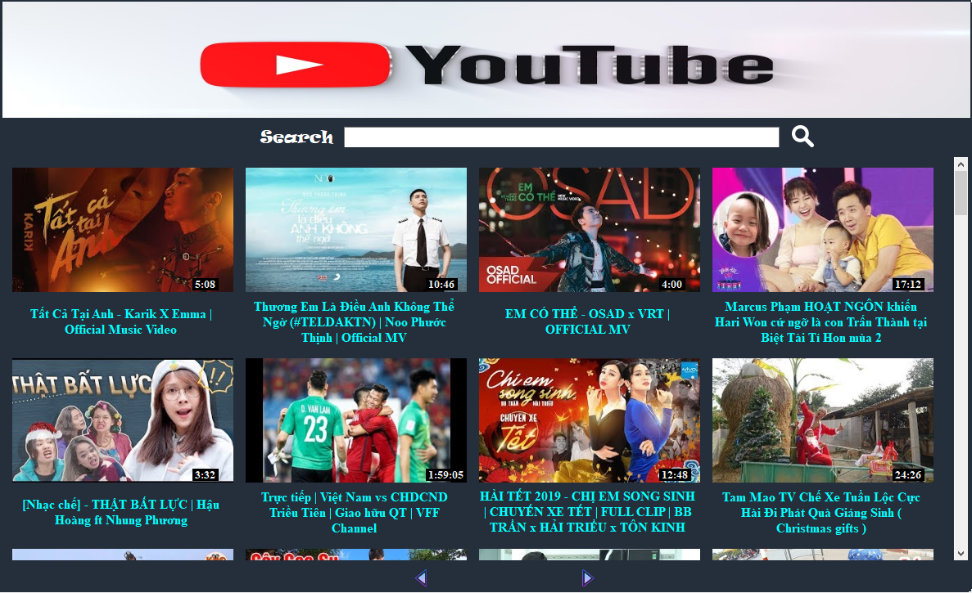

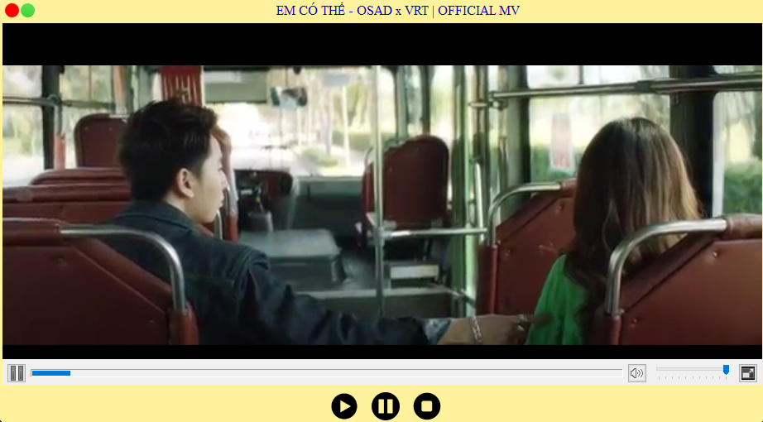

*4.2.4. Football:*

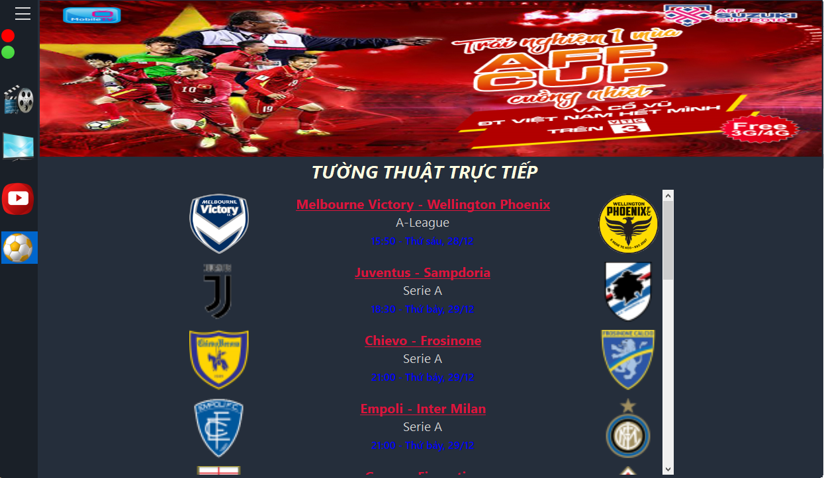

## CHƯƠNG 5: TỔNG KẾT

### 5.1 Bảng phân công công việc trong nhóm

#### 5.1.1 Phân tích và viết báo cáo

|  |  |  |
| --- | --- | --- |
|  | Nguyễn Phi Khang | Trương Công Tấn Phát |
| Chương 1 | ✓ |  |
| Chương 2 | ✓ |  |
| Chương 3 |  | ✓ |
| Chương 4 |  | ✓ |
| Chương 5 | ✓ |  |
| Tổng hợp và chỉnh sửa báo cáo | ✓ | ✓ |

#### 5.1.2 Phát triển ứng dụng

|  |  |  |
| --- | --- | --- |
|  | Nguyễn Phi Khang | Trương Công Tấn Phát |
| Thiết kế giao diện | ✓ | ✓ |
| Chức năng xem phim | ✓ |  |
| Chức năng xem tivi | ✓ |  |
| Chức năng xem Youtube |  | ✓ |
| Chức năng xem Bóng đá |  | ✓ |
| Tổng hợp tất cả các chức năng | ✓ | ✓ |
| Quay video demo | ✓ |  |
| Tạo file Setup |  | ✓ |

### 5.2 Môi trường phát triển và môi trường triển khai ứng dụng

#### 5.2.1 Môi trường phát triển ứng dụng

- Hệ điều hành: Window

- Công cụ xây dựng ứng dụng: Visual Studio

- Các công cụ hỗ trợ: Github, Photoshop CS6, Nodepad.

- Thư viện hỗ trợ: HTML Agitity Pack, VLC media player, Selenium Webdriver.

#### 5.2.2 Môi trường triển khai ứng dụng

- Hệ điều hành: Window

### 5.3 Kết quả đạt được

#### 5.3.1 Kết quả:

* Phần mềm ứng dụng giải trí MultiMedia đã hoàn thành cơ bản mục tiêu đề ra ban đầu.
* Phần mềm có thể dễ dàng cài đặt do phát triển trên môi trường Window.
* Thiết kế đúng với những gì nhóm đề ra.
* Có thể dễ dàng bảo trì và nâng cấp phần mềm

#### Hạn chế:

* Vì thời gian phân tích và phát triển ứng dụng còn giới hạn nên kết quả cùa đề tài còn một số hạn chế. Cụ thể như sau:
* Chưa có chức năng nghe nhạc Online, Offline và xem video Offline
* Giao diện còn một vài điểm hạn chế như chưa thực sự bắt mắt, thiết kế các thành phần chưa logic.
* Bóng đá chỉ xem được trực tiếp chứ không xem được các trận trước đó.
* Chính vì vậy, đề tài chỉ được dừng lại ở mức đồ án môn học và chưa thể đạt được một số mục tiêu đã đề ra lúc đầu.

### 5.4 Hướng phát triển

* Hiện tại ứng dụng vẫn còn một số thiếu sót và vẫn còn nhiều hướng phát triển. Chính vì vậy nhóm cần phải đặt ra các mục tiêu để phát triển đề tài trong tương lai như sau:
* Thêm chức năng nghe nhạc Online, Offline và xem video Offline
* Hẹn giờ nếu đến lịch xem phim nào đó người dùng mong muốn.
* Xem tất cả các trận đá bóng mong muốn.

### 5.5 Video Demo và File Setup

* Video Demo : [MultiMedia_Demo.mp4](https://drive.google.com/drive/folders/1vLK5g_WF3aKjXFxYg_M68td6HiZErd8E?usp=sharing)
* File Setup: [MultiMedia.exe](https://drive.google.com/drive/folders/1ejuBBMuO43Cbd9tPRTY9hwkgajjfaHpO?usp=sharing)

# **TÀI LIỆU THAM KHẢO**

1. **Giáo trình C#:**

<https://www.howkteam.vn/documentation/giao-trinh-ngon-ngu-c-204>

1. **VLC Media Player:**

<https://vi.wikipedia.org/wiki/VLC_media_player>

1. **HTML Agitity Pack:**

<https://toidicodedao.com/2015/07/28/tutorial-trich-xuat-thong-tin-tu-website-voi-html-aglitity-pack/>

1. **Selenium Webdriver:**

<https://www.guru99.com/selenium-csharp-tutorial.html>